**探究实验**

**实验一：混合气体成分的探究**

53**.**某化学兴趣小组学习一氧化碳后，对如何制取一氧化碳产生了浓厚兴趣，他们进行了如下的探究活动，请你参与完成探究实验。

【查阅资料】（1）实验室通常是利用草酸（化学式为H2C2O4）分解来制取一氧化碳的；

（2）草酸是一种无色透明状晶体或粉末，在189.5℃或遇浓硫酸分解。

【提出问题】草酸在浓硫酸催化下能生成哪些物质？

【提出猜想】猜想1：草酸分解产物为CO2、CO ；

猜想2：草酸分解产物为CO2、H2O ；

猜想3：草酸分解产物为CO、H2O ；

猜想4：草酸分解产物为CO2、CO、H2O

**.....**

小组同学经过一番讨论和推理后，认为只有猜想4能成立。

【实验验证】小组同学选用以下装置（装置可重复利用）验证猜想4（草酸分解装置省略）

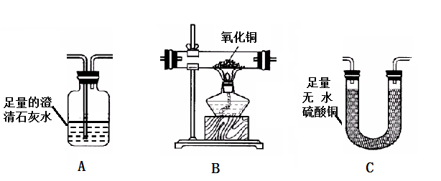

（1）该小组所选用的装置有一明显缺陷是________________________________________。

（2）选择装置__________可证明__________的存在，反应的化学方程式为_______________。

（3）小丽认为用B装置就可证明CO的存在，她依据的现象是_______________________；小刚认为她的做法不够严谨，应结合A装置进行CO的验证。你认为小刚的质疑理由可能是：

________________________________________________________________。

（4）请用箭头按顺序连接验证猜想4的整套实验装置（假设每步反应完全）（可根据需要添加装置）

草酸分解

产生的气体 → ___________________________________________________________。

【实验结论】实验证明猜想4正确，请写出草酸在浓硫酸催化下分解的化学方程式

___________________________________________________________________。

27．（闵行一模）用碳、一氧化碳还原氧化铜的仪器、装置如下图。（连接装置的橡皮管省略）

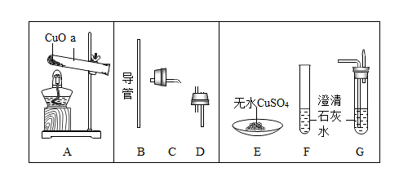

请回答以下问题：

1. 一氧化碳还原氧化铜的实验中，除A装置外，还需选用的仪器、装置组合是_________________

（填字母），选用该仪器、装置的目的是______________、_______________。

② 碳还原氧化铜的实验中（将A中的酒精灯换成酒精喷灯），反应的化学方程式

是_______________________________。

③ 用碳和一氧化碳还原氧化铜的两个实验中，装置A中观察到的现象是___________。

④ 现有一包混有少量碳粉的氧化铜粉末，为了测定其碳粉的质量分数，称取m g样品

进行高温加热，实验过程中获取两组数据：

Ⅰ．反应前后仪器a中质量减少x g；

Ⅱ．吸收生成物的仪器中质量增加y g。

假设反应充分，称量准确，你认为应选择哪组数据进行计算会更为合理准确？你的理由是______________，请列出计算碳粉质量分数的式子___________。（用m、x、y表示）。

26．某学习小组准备探究气体的测定和数据处理方法。

【提出问题】利用碳酸钙与稀盐酸反应来测定生成CO2的量。

【实验设计】通过下列两个实验分别测定CO2的质量和体积。

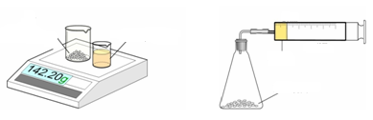

5g

碳酸钙粉末

一定量稀盐酸

20mL

注射器

稀盐酸

碳酸钙粉末

实验一 实验二

【分析处理】

实验一：

① 将小烧杯中的稀盐酸分几次加入到大烧杯中，并不断搅拌，判断反应后盐酸过量的依据是_________________________________。

② 若稀盐酸足量，计算理论上能产生二氧化碳的物质的量______________________。

（根据化学方程式进行计算）

实验二：

③ 先连接好装置，再______________（填操作），然后装好药品，最后将20mL稀盐酸快速推入锥形瓶中。若缓慢推入，则可能造成的后果是______________。

④ 实验记录如下（表中数据在相同温度、相同压强条件下测定）：

|  |  |  |  |  |  |  |  |  |  |  |
| --- | --- | --- | --- | --- | --- | --- | --- | --- | --- | --- |
| 时间/min | 1 | 2 | 3 | 4 | 5 | 6 | 7 | 8 | 9 | 10 |
| 注射器读数/mL | 60.0 | 85.0 | 88.0 | 89.0 | 89.5 | 89.8 | 89.9 | 90.0 | 90.0 | 90.0 |

根据以上实验过程和数据综合分析，最终生成CO2的体积是___________mL。

【反思与评价】

⑤ 经过分析，下列说法错误的是__________________。

A．实验一的操作简单，便于读数

B．实验一最终得到的数据和通过计算得出的理论值完全相等

C．实验二在密闭体系内反应，更环保

D．实验二中若将碳酸钙粉末改成块状的大理石，更安全

**实验二：煅烧碳酸钙的探究**

49．（虹口一模）某白色固体可能是煅烧碳酸钙后的剩余物，为确定其成分，进行如下实验：

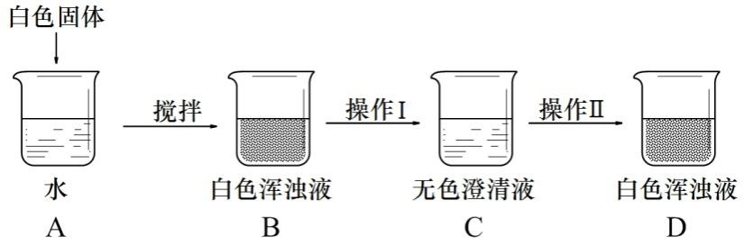

① 高温煅烧碳酸钙的化学方程式是___________；

② 分离B中难溶物的操作Ⅰ是__________；

③ 操作Ⅱ的目的是__________，D中白色固体可能是__________；

④ 为达到实验目的，还应进行的操作是___________。

52．同学们对实验“煅烧石灰石”展开深入探究。

资料：石灰石中的杂质高温不分解。

①为证明石灰石已分解，三位同学设计方案如下：

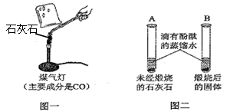

Ⅰ．甲同学按图一进行实验（煤气灯亦能达到石灰石分解的温度），观察到烧杯内壁石灰水变浑浊，写出石灰水发生反应的化学方程式______________。

II．乙同学按图二进行试验，观察到B中液体变__________色，A实验的作用__________。

III.大家认为甲同学的方案不合理，请分析原因______________________。

IV.丙同学取一块质量为12.5g的石灰石煅烧，并记录有关数据如下表

|  |  |  |  |  |  |  |
| --- | --- | --- | --- | --- | --- | --- |
| 时间（秒） | 0 | 60 | 120 | 180 | 240 | 300 |
| 固体质量（克） | 12.5 | 12.3 | 11.2 | 9.2 | 8.1 | 8.1 |

根据上述数据判断， ___________秒时，已经可以证明石灰石开始分解了。240秒时，石灰石已经完全分解了，理由是______________________。

②根据丙同学记录的数据，该石灰石分解共生成_______克CO2，物质的量为_________mol。根据化学方程式列式计算：这块石灰石中含碳酸钙的质量是__________克。

**实验三：燃烧条件的探究**

44．已知白磷的着火点是40℃，利用白磷、铜片、热水和冷水不能达到验证“可燃物燃烧需要达到着火点”的实验是

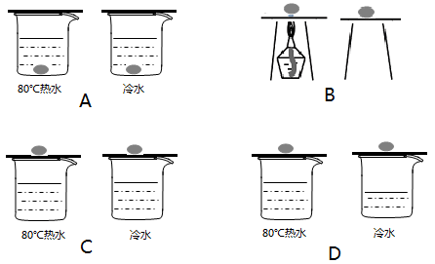

51．以下装置可用于探究可燃物的燃烧条件（夹持仪器略去）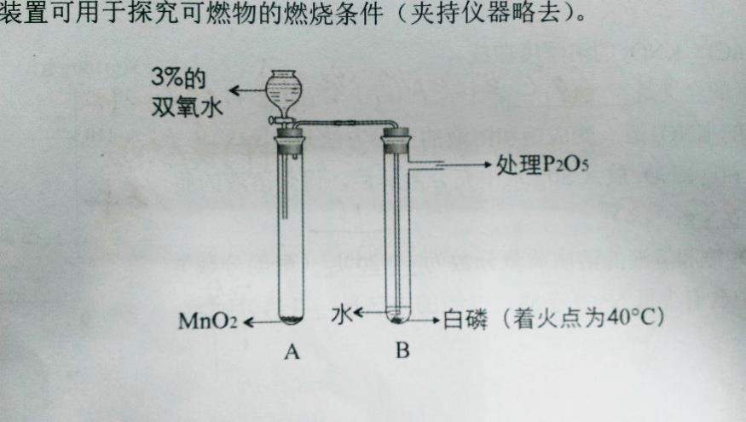

实验操作步骤及现象如下：

第1步：检查装置气密性；

第2步：如图所示加入药品；

第3步：向B试管冷水中的白磷通氧气，白磷不燃烧；

第4步：待A试管中不再产生氧气时，再向B试管中加入90℃的热水，白磷不燃烧

第5步：向B试管热水中的白磷通氧气，白磷燃烧，产生白烟。

①写出A试管中发生反应的化学方程式 ；

②对比上述操作步骤可得出可燃物的燃烧条件。

|  |  |
| --- | --- |
| 对比的操作步骤 | 得出的结论 |
| 第 步和第5步 | 可燃物燃烧温度需要达到着火点 |
| 第 步和第5步 |  |

50.某同学对蜡烛的燃烧进行探究：

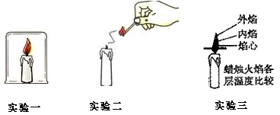

①点燃一支蜡烛，用一只烧杯倒扣在燃着的蜡烛上，蜡烛燃烧片刻后熄灭，如实验一；

②吹灭燃着的蜡烛，看到烛芯产生一缕白烟，用火柴点燃白烟，蜡烛重新被引燃，如实验二；

③将粗细均匀的木条水平放在蜡烛的火焰上，稍加热后观察木条燃烧现象，如实验三。

Ⅰ.操作①中，蜡烛能燃烧片刻的原因是________________；

Ⅱ.操作②中，关于白烟的成分，有同学做出了下列猜想：A．白烟是水蒸气；B．白烟是石蜡固体小颗粒；C．白烟是二氧化碳。你认为上述猜想有道理的是（填序号）___________；

Ⅲ.该同学在做实验一的过程中，发现罩在火焰上方的烧杯内壁被熏黑，你认为她的做法正确的是______________（填序号）

A．反复实验，并观察是否有相同现象

B．查找资料，了解石蜡的主要成分，探究生成的黑色固体是什么

C．认为与本次实验目的无关，不予理睬

D．询问老师或同学，讨论生成黑色物质的原因

Ⅳ.实验三，木条处于外焰的部分最先变黑，说明蜡烛的外焰温度________。

**实验四：催化剂的探究**

51．同学想研究不同的氧化物能否在氯酸钾制取氧气实验中起催化作用，进行了以下实验：

|  |  |  |  |  |
| --- | --- | --- | --- | --- |
| 实验编号 | KClO3／g | 氧化物 | 产生气体的体积（mL） | 耗时（s） |
| 1 | 0.6 |  | 9.8 | 480 |
| 2 | 0.6 | 0.2g二氧化锰 | 67 | 36.5 |
| 3 | 0.6 | 0.2g氧化铜 | 67 | 89.5 |

①写出实验2反应的化学方程式__________________________________；

②为证明氧化铜是该反应的催化剂，同学们又完成了以下的实验：

Ⅰ.在实验3反应后的混合物中加足量的水溶解，过滤，将滤渣洗涤并干燥，用电子天平称量，质量为0.2g。

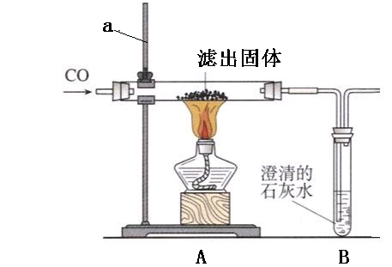Ⅱ.将过量的CO通入滤出的固体，

按右图进行实验：仪器a的名称____________。

③甲同学的实验报告如下：

|  |  |  |
| --- | --- | --- |
| 装置 | 现象 | 实验结论 |
| A | 黑色固体全部变红 | 生成了铜，反应方程式_____________________ |
| B | 石灰水变浑浊 | 产生了二氧化碳 |

Ⅲ.该实验装置存在的缺陷是______________________________；

当出现_________________现象时，证明反应已经开始。

④以上实验证明氧化铜在反应前后质量和化学性质都没改变，能作为氯酸钾受热分解的催化剂。两种氧化物相比，____________的催化效果更好。

25．请根据下图回答问题：

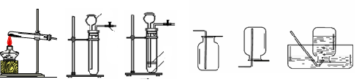

A

止

水

夹

a

b

图1 图2 图3 图4 图5 图6

① 将图1和图6连接可以制取氧气，反应的化学方程式为__________，证明氧气已经集满的现象是____________。若用图6收集一瓶含1/4空气的氧气，操作的方法是 _________________。

② 图2中仪器A的名称为____________，它在装置中的主要作用是______________。甲同学用图2和图_____________连接来制取二氧化碳，装置中加入盐酸的量至少要

______________________。

③ 乙同学在图2基础上增加了一块带孔的隔板（如图3），则大理石应放在_______处（填“a”或“b”），该装置中加入盐酸的量至少要__________；若加入盐酸过多，则有可能产生的后果是___________，要使反应停止，其操作是__________________。

④ 丙同学用过氧化氢溶液和二氧化锰制取氧气，反应的化学方程式为____________________________________。反应前他事先往试管中加入了少量的水，甲同学由此产生了疑问，提出了猜想：

猜想1：加水可以起到稀释的作用，使反应速度变缓。

猜想2：……

甲同学根据猜想进行了实验：每次取15mL 15%的过氧化氢溶液，稀释成不同溶质

质量分数，在其他条件相同的情况下进行实验。记录数据如下：

|  |  |  |  |  |  |
| --- | --- | --- | --- | --- | --- |
| 实 验 | 1 | 2 | 3 | 4[] | 5 |
| 过氧化氢溶液溶质质量分数 | 1% | 3% | 5% | 10% | 15% |
| MnO2粉末用量/g | 0.5 | 0.5 | 0.5 | 0.5 | 0.5 |
| 收集到500mL气体时所用时间/s | 560 | 186 | 103 | 35 | 12 |
| 反应后液体温度/℃ | 26 | 38 | 43 | 59 | 71 |

根据表中数据可知：过氧化氢溶液的溶质质量分数对反应速度的影响是_____________________________________________。

甲同学的猜想2是：加水可以______________________________________________________。]

**实验五：质量守恒定律的探究**

33、（杨浦一模）某兴趣小组为验证质量守恒定律，做了镁条在空气中燃烧的实验。

（1）请写出镁条与氧气反应的化学方程式___________________________________。

（2）称量燃烧产物：质量大于反应物镁条的质量，是否该反应不遵循质量守恒定律。我

__________________（“同意”或“不同意”），我的理由是____________________________。

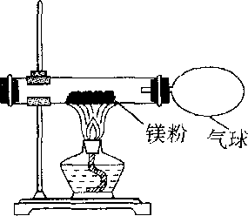（3）用下图装置改进实验，验证了质量守恒定律，却发现产物中还有少量黄色固体。

对黄色固体进行探究。自学资料：①氧化镁为白色固体；

②镁能与氮气剧烈反应生成黄色的氮化镁（Mg3N2）固体；

③氮化镁可与水剧烈反应产生氨气，该气体能使湿润的红

色石蕊试纸变蓝。

请设计实验，验证黄色固体是Mg3N2

|  |  |
| --- | --- |
| 实验操作 | 实验现象及结论 |
|  |  |

（4）空气中N2的含量远大于O2的含量，而镁条在空气中燃烧生成的MgO却远多于Mg3N2，为什么呢？请给出合理的解释__________________________________。